国泰金龙行业精选证券投资基金基金产品资料概要更新

编制日期：2022年6月21日

送出日期：2022年6月22日

本概要提供本基金的重要信息，是招募说明书的一部分。

作出投资决定前，请阅读完整的招募说明书等销售文件。

1. **产品概况**

|  |  |  |  |
| --- | --- | --- | --- |
| **基金简称** | 国泰金龙行业精选混合 | **基金代码** | 020003 |
| **基金管理人** | 国泰基金管理有限公司 | **基金托管人** | 上海浦东发展银行股份有限公司 |
| **基金合同生效日** | 2003-12-05 |  |  |
| **基金类型** | 混合型 | **交易币种** | 人民币 |
| **运作方式** | 普通开放式 | **开放频率** | 每个开放日 |
| **基金经理** | 郑有为 | **开始担任本基金基金经理的日期** | 2022-03-22 |
| **证券从业日期** | 2011-02-01 |
| 陈异 | **开始担任本基金基金经理的日期** | 2022-06-21 |
| **证券从业日期** | 2016-07-04 |
| 其他 | 1、本系列基金成立后的存续期间内，任何一个基金的有效基金份额持有人数量连续20个工作日达不到100人，或连续20个工作日基金资产净值低于人民币5000万元，基金管理人应当及时向中国证监会报告，说明出现上述情况的原因以及解决方案。  2、本系列存续期间内，若一个基金的基金份额持有人数量连续60个工作日达不到100人，或连续60个工作日基金资产净值低于人民币5000万元，基金管理人有权宣布该基金终止。中国证监会另有规定的，按其规定办理。  3、本系列基金旗下一个基金的终止，不影响本系列基金和本系列基金旗下其他基金的存续。但当本系列基金旗下所有基金均宣布终止时，本系列基金自然终止。若本系列基金旗下仅有一只基金存续，且在一年内没有新增的基金，则本系列基金终止，剩余的基金作为单独的基金存续。 | | |

1. **基金投资与净值表现**
2. **投资目标与投资策略**

详见本基金招募说明书（更新）“第九节 基金的投资”。

|  |  |
| --- | --- |
| **投资目标** | 有效把握我国行业的发展趋势，精心选择具有良好行业背景的成长性企业，谋求基金资产的长期稳定增值。 |
| **投资范围** | 本基金投资于国内依法公开发行上市的股票（包括存托凭证）、债券及中国证监会允许本基金投资的其他金融工具。保持组合中股票投资比例不高于75%，债券的投资比例不低于20%，其余为现金。其中投资重点是预期具有良好发展态势的优势行业中的成长性上市公司，这部分投资比例将不低于本基金股票资产的80%。 |
| **主要投资策略** | 1、本基金采取定量分析与定性分析相结合的方式，通过资产配置有效规避资本市场的系统性风险，通过行业精选，确定拟投资的优势行业及相应比例，通过个股选择，挖掘具有突出成长潜力且被当前市场低估的上市公司；2、行业选择；3、选股标准；4、股票组合的构建与调整；5、存托凭证投资策略；6、债券投资组合。 |
| **业绩比较基准** | 本基金股票投资部分的业绩比较基准是上证A股指数和深圳A股指数的总市值加权平均，债券投资部分的业绩比较基准是上证国债指数。  基金整体业绩比较基准=75%×[上证A股指数和深圳A股指数的总市值加权平均]+25%×[上证国债指数]。 |
| **风险收益特征** | 承担中等风险，获取相对超额回报。 |

1. **投资组合资产配置图表/区域配置图表**

**投资组合资产配置图表**

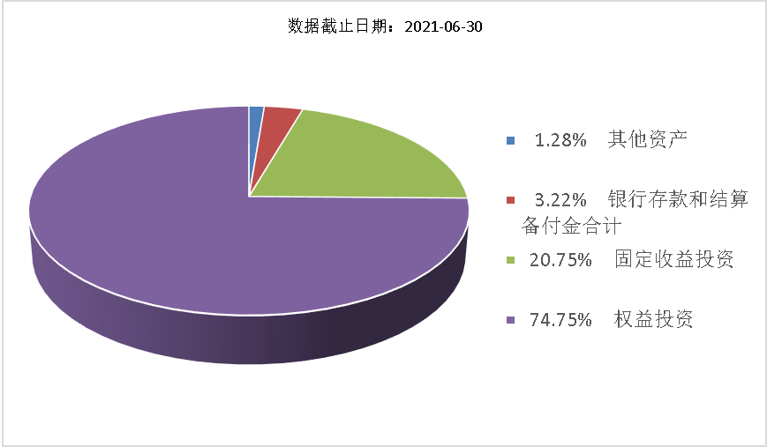

1. **最近十年基金每年的净值增长率及与同期业绩比较基准的比较图**

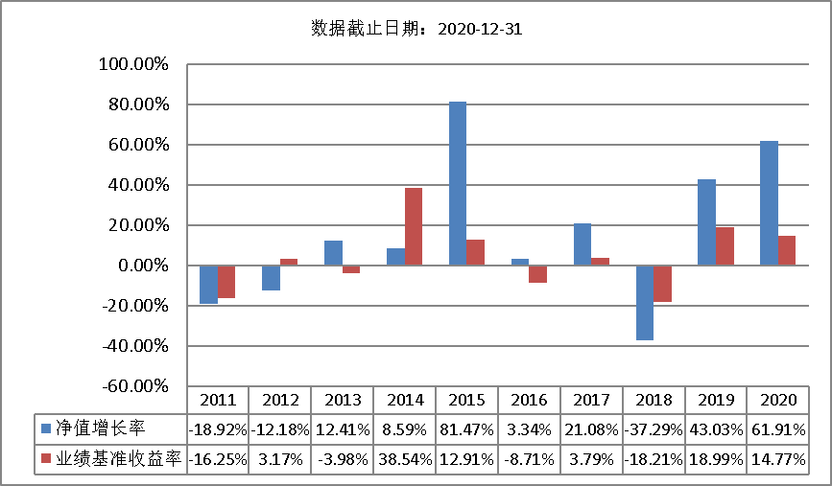

注：基金的过往业绩不代表未来表现。

1. **投资本基金涉及的费用**
2. **基金销售相关费用**

以下费用在认购/申购/赎回基金过程中收取：

|  |  |  |  |
| --- | --- | --- | --- |
| **费用类型** | **份额（S）或金额（M）**  **/持有期限（N）** | **收费方式/费率** | **备注** |
| **申购费（前收费）** | M < 50万元 | 1.20% |  |
| 50万元 ≤ M < 200万元 | 0.80% |  |
| 200万元 ≤ M < 500万元 | 0.60% |  |
| M ≥ 500万元 | 1000元 / 笔 |  |
| **赎回费** | N < 7天 | 1.50% |  |
| 7天 ≤ N < 365天 | 0.20% |  |
| 365天 ≤ N < 730天 | 0.10% |  |
| N ≥ 730天 | 0.00% |  |

**（二）基金运作相关费用**

以下费用将从基金资产中扣除：

|  |  |
| --- | --- |
| **费用类别** | **收费方式/年费率** |
| 管理费 | 1.50% |
| 托管费 | 0.25% |
| 其他费用 | 投资交易费用；基金信息披露费用；基金份额持有人大会费用；与基金相关的会计师费和律师费；按照国家有关规定可以列入的其他费用。 |

注： 本基金交易证券、基金等产生的费用和税负，按实际发生额从基金资产扣除。

1. **风险揭示与重要提示**

**（一）风险揭示**

本基金不提供任何保证。投资者可能损失投资本金。

投资有风险，投资者购买基金时应认真阅读本基金的招募说明书（更新）等销售文件。

1、市场风险

基金主要投资于证券市场，而证券市场价格因受到经济因素、政治因素、投资心理和交易制度等各种因素的影响而产生波动，从而导致基金收益水平发生变化。

2、管理风险

（1）在基金管理运作过程中，管理人的知识、经验、判断、决策、技能等会影响其对信息的占有和对经济形势、证券价格走势的判断，从而影响基金收益水平。因此，本系列基金可能因为基金管理人和托管人的管理水平、管理手段和管理技术等因素而影响收益水平；

（2）由于基金管理人管理的基金超过一只，因此本系列基金在进行具体投资操作时可能会受到其他基金投资所带来的影响，尽管基金管理人内部有严格的交易规则来避免不同基金投资的利益冲突，但无法保证完全避免该影响的产生；

（3）本系列基金是开放式基金，基金规模将随着投资者对基金份额的申购、赎回与转换而不断变化，尽管基金管理人保持一定的现金或现金等价物储备，但若是由于投资者的连续大量赎回或转换而导致基金管理人被迫抛售股票以应付基金赎回或转换的现金需要，则可能使基金资产净值受到影响。

3、操作或技术风险

在开放式基金的各种交易行为或者后台运作中，可能因为技术系统的故障或者差错而影响交易的正常进行或者导致投资者的利益受到影响。这种技术风险可能来自基金管理公司、注册登记机构、销售机构、证券交易所、证券登记结算机构等等。

4、流动性风险

（1）本基金的申购、赎回安排

本系列基金为普通开放式基金，投资人可在本基金的开放日办理基金份额的申购和赎回业务。为切实保护存量基金份额持有人的合法权益，遵循基金份额持有人利益优先原则，本基金管理人将合理控制基金份额持有人集中度，审慎确认申购赎回业务申请，提示投资人注意本基金的申购赎回安排和相应的流动性风险，合理安排投资计划。

（2）本系列基金拟投资市场、行业及资产的流动性风险

基金管理人将密切关注各类资产及投资标的的交易活跃程度与价格的连续性情况，评估各类资产及投资标的占基金资产的比例并进行动态调整，以满足基金运作过程中的流动性要求，应对流动性风险。

（3）巨额赎回情形下的流动性风险管理措施

出现巨额赎回时，基金管理人可以根据该基金当时的资产组合状况决定接受全额赎回或部分延期赎回。

（4）备用的流动性风险管理工具的实施情形、程序及对投资者的潜在影响。

（5）实施侧袋机制对投资者的影响。

5、科创板股票投资风险

金龙行业精选基金可投资国内上市的科创板股票，会面临因投资标的、市场制度以及交易规则等差异带来的特有风险，包括不限于如下特殊风险：

（1）退市风险

科创板退市制度较主板更为严格，退市时间更短，退市速度更快；退市情形更多，新增市值低于规定标准、上市公司信息披露或者规范运作存在重大缺陷导致退市的情形；执行标准更严，明显丧失持续经营能力，仅依赖与主业无关的贸易或者不具备商业实质的关联交易维持收入的上市公司可能会被退市；且不设暂停上市、恢复上市和重新上市制度，科创板上市公司股票退市风险更大。

（2）市场风险

科创板股票集中来自新一代信息技术、高端装备、新材料、新能源、节能环保及生物医药等高新技术和战略新兴产业领域。大多数公司为初创型公司，公司未来盈利、现金流、估值均存在不确定性，与传统二级市场投资存在差异，整体投资难度加大，科创板股票市场风险加大。

科创板股票竞价交易设置较宽的价格涨跌幅限制，首次公开发行上市的股票，上市后前5个交易日不设价格涨跌幅限制，其后涨跌幅比例为20%，可能产生股票价格大幅波动的风险。

（3）流动性风险

科创板整体投资门槛较高，科创板的投资者可能以机构投资者为主，科创板股票流动性可能弱于其他市场板块，基金组合存在无法及时变现及其他相关流动性风险。

（4）集中度风险

科创板为新设板块，初期可投标的较少，投资者容易集中投资于少量股票，市场可能存在高集中度状况，整体存在集中度风险。

（5）系统性风险

科创板上市公司均为市场认可度较高的科技创新公司，在公司经营及盈利模式上存在趋同，所以科创板股票相关性较高，市场表现不佳时，系统性风险将更为显著。

（6）政策风险

国家对高新技术产业扶持力度及重视程度的变化会对科创板上市公司带来较大影响，国际经济形势变化对战略新兴产业及科创板企业也会带来政策影响。

6、存托凭证投资风险

本基金可投资国内依法发行上市的存托凭证，基金净值可能受到存托凭证的境外基础证券价格波动影响，与存托凭证的境外基础证券、境外基础证券的发行人及境内外交易机制相关的风险可能直接或间接成为本基金风险。

7、法律文件风险收益特征表述与销售机构基金风险评级可能不一致的风险

8、其他风险

**（二）重要提示**

中国证监会对本基金募集的核准，并不表明其对本基金的价值和收益作出实质性判断或保证，也不表明投资于本基金没有风险。

基金管理人依照恪尽职守、诚实信用、谨慎勤勉的原则管理和运用基金财产，但不保证基金一定盈利，也不保证最低收益。

基金投资者自依基金合同取得基金份额，即成为基金份额持有人和基金合同的当事人。

本基金合同各方当事人因《基金合同》而产生的或与《基金合同》有关的一切争议应当通过协商或者调解解决。协商或者调解不能解决的，可向有管辖权的人民法院起诉，也可根据事后达成的仲裁协议向仲裁机构申请仲裁。

基金产品资料概要信息发生重大变更的，基金管理人将在三个工作日内更新，其他信息发生变更的，基金管理人每年更新一次。因此，本文件内容相比基金的实际情况可能存在一定的滞后，如需及时、准确获取基金的相关信息，敬请同时关注基金管理人发布的相关临时公告等。

1. **其他资料查询方式**

以下资料详见基金管理人网站www.gtfund.com或咨询客服电话：400-888-8688

1、基金合同、托管协议、招募说明书及更新

2、定期报告，包括基金季度报告、中期报告和年度报告

3、基金份额净值

4、基金销售机构及联系方式

5、其他重要资料